Teknologi Fitoremediasi Limbah Laundry Menggunakan Tanaman Eceng Gondok (Eichhornia crassipes) dan Kayu Apu (Pistia stratiotes L.)

Latifa Mirzatika Al-Rosyid^{1,2}, Diding Suhardi²
¹ Program Studi Teknik Lingkungan, Universitas Muhammadiyah Jember, Jl. Karimata 49 Jember
² Program Profesi Insinyur, Universitas Muhammadiyah Malang, Jl. Raya Tlogomas 246 Malang

Kontak Person:
Latifa Mirzatika Al-Rosyid
Universitas Muhammadiyah Jember, Jl. Karimata 49 Jember
E-mail: latifa@unmuhjember.ac.id

Abstrak
Salah satu jenis pencemaran lingkungan perairan adalah limbah laundry. Mayoritas limbah ini dibuang langsung ke saluran drainase, dan jika dibuang dalam jumlah besar, dapat menyebabkan kerusakan lingkungan. Salah satu kerusakan ekosistem perairan yang disebabkan oleh limbah laundry adalah eutrofikasi yang disebabkan oleh kadar deterjen dan fosfat yang berlebihan dalam perairan sehingga perlu dilakukan penelitian tentang teknologi pengolahan limbah rumah tangga yang efisien, murah, dan tidak mahal, yaitu dengan teknologi fitoremediasi (menggunakan tanaman sebagai solusi untuk membersihkan air yang tercemar). Tumbuhan yang digunakan dalam penelitian ini adalah Eceng Gondok (Eichhornia crassipes) dan Kayu Apu (Pistia stratiotes L). Tumbuhan ini cocok untuk pengolahan limbah karena dapat bertahan hidup di lingkungan tercemar. Tujuan penelitian adalah (1) Menganalisis kualitas air limbah laundry yang dihasilkan dan (2) Mengetahui efektifitas tanaman eceng gondok dan kayu apu dalam mengurangi kandungan pencemar air limbah laundry. Parameter yang dianalisis meliputi BOD, surfaktan, TSS, fosfat, suhu dan pH. Penelitian terdiri dari beberapa tahapan diantaranya : tahap aklimatisasi, pengujian kualitas air, pengujian range finding test (RFT), dan pengujian fitoremediasi. Tujuan utama penelitian ini ialah sebagai langkah usaha dalam memanfaatkan potensi tanaman eceng gondok dan kayu apu dalam fitoremediasi limbah laundry yang selama ini hanya langsung dibuang ke badan air begitu saja. BOD turun 82,89%, TSS turun 91,91%, surfaktan turun 95,16%, dan fosfat turun 97,65% pada tanaman kayu apu. BOD turun 83,74%, TSS turun 92,15%, surfaktan turun 96,14%, dan fosfat turun 98,17% pada tanaman eceng gondok.

Kata kunci: fitoremediasi, limbah laundry, eceng gondok, kayu apu

1. Pendahuluan
Jumlah air limbah domestik yang meningkat tidak sebanding dengan peningkatan kapasitas dan kualitas badan air penerima. Akibatnya, jumlah air limbah yang masuk ke badan air akan melebihi kapasitas dan daya dukungnya. Pencemar domestik menyumbang 85% dari pencemar yang masuk ke badan air di negara-negara berkembang, termasuk Indonesia, sedangkan di negara-negara maju, pencemar domestik menyumbang hanya 15% dari seluruh pencemar yang masuk ke badan air [1].
Sumber masukan air limbah domestik di Indonesia sebanding dengan populasinya yang luas. Teknologi fitoremediasi adalah salah satu cara untuk mengatasi air limbah rumah tangga. Fitoremediasi menggunakan tumbuhan sebagai alat bantu untuk membersihkan, menghilangkan, atau mengurangi kontaminan dalam tanah atau air. Oleh karena itu, untuk menjaga kelestarian tumbuhan, konservasi keanekaragaman tumbuhan sangat penting [2].
Salah satu keuntungan utama dari proses fitoremediasi adalah lebih murah daripada metode lain untuk mengolah residu kimia dan air limbah. Sebaliknya, teknologi fitoremediasi membutuhkan waktu yang lama untuk menyerap, menguraikan, dan membersihkan daerah yang tercemar. Waktu yang dibutuhkan pun bergantung dari berbagai jenis tanah dan air, ukuran dan kedalaman area yang terkontaminasi, dan jumlah dan jenis tanaman yang digunakan. Oleh karena itu, teknik ini dapat berbeda tergantung pada area yang diolah [3]. Tujuan penelitian ini adalah (i) mengevaluasi kualitas air limbah yang dihasilkan oleh rumah tangga dan (ii) menentukan seberapa baik tanaman lidah mertua dan sirih gading berfungsi untuk mengurangi kandungan pencemar dalam air limbah.

1.1 Eceng Gondok (Eichhornia crassipes)
Tumbuhan air yang mengapung, eceng gondok memiliki perakaran yang tergantung di dalam air. Permukaan air dihiasi dengan bunga ungu dan daun hijau yang cerah. Diduga berasal dari Brazil di daerah Amazon dan kemudian menyebar ke seluruh dunia [4]. Dibandingkan dengan tumbuhan air lainnya, tanaman ini lebih mudah berubah dan biasanya hidup di sungai dan kanal. Eceng gondok, yang juga dikenal sebagai pleuston, adalah tumbuhan air paling besar. Mereka hidup mengapung di atas air atau tumbuh sebagai obligate acroplesuphyte di tanah basah. Sebagian besar, mereka hidup di air yang tenang atau mengalir lambat.
Menurut [5], tumbuhan yang mengambang di air, eceng gondok tahan terhadap pencemaran dan berkembang baik pada iklim tropis. Eceng gondok dapat mengumpulkan polutan dalam air yang tercemar melalui proses biosorpsi [6]. [7] menyarankan dalam fitoremediasi, eceng gondok digunakan karena karakteristiknya dapat mengumpulkan polutan yang menyebabkan pencemaran air. Selain itu, eceng gondok sangat mudah berkembang biak dan memiliki biomassa yang banyak. Dibandingkan dengan tumbuhan air lainnya, eceng gondok mengurangi polutan dengan paling efisien. Laju pertumbuhan yang lebih tinggi memungkinkan mikroorganisme untuk hidup dan tumbuh, serta sistem akar eceng gondok, yang berfungsi sebagai alat untuk menyerap polutan dan mengeluarkannya dari tumbuhan [8]. Selain itu, sistem perakaran eceng gondok juga memungkinkan mikroorganisme untuk tumbuh dan berkembang biak.
Eceng gondok dapat tumbuh dari 0 hingga 30 cm dalam kedalaman. Tumbuhan tumbuh paling baik di perairan dangkal sehingga akarnya dapat mengapung ke dasar air yang berlumpur. Eceng gondok memiliki tudung akar yang mencolok dan berakar serabut yang tidak bercabang. Lebih dari 50% biomassa tumbuhan dihasilkan oleh sistem perakaran eceng gondok. Akar mengisap atau menyerap makanan dan berfungsi sebagai pegangan untuk tumbuhan yang tumbuh di daerah yang dangkal [9]. Eceng gondok memiliki kemampuan untuk mengolah limbah cair yang dihasilkan oleh industri tepung tapioka. Penelitian menunjukkan bahwa eceng gondok memiliki kemampuan untuk menurunkan BOD sebesar 76,38%-79,49%, nilai kekeruhan sebesar 80,77%-84,62%, dan meningkatkan jumlah oksigen terlarut [10]. Oleh karena itu, eceng gondok dianggap memiliki tingkat keberhasilan yang tinggi dalam mengatasi area yang tercemar.

1.2 Kayu Apu (Pistia stratiotes L.)
Kayu apu adalah salah satu tumbuhan akuatik yang memiliki potensi besar untuk digunakan dalam teknologi fitoremediasi atau bioindikator yang banyak dipilih untuk penelitian karena keunggulannya dan kecepatan pertumbuhannya yang tinggi [11]. Karakteristik yang sangat bermanfaat dari spesies ini termasuk perkembangbiakan yang tinggi pada kondisi laboratorium, kemudahan pertumbuhan, kemampuan yang tinggi untuk menyerap dan mengakumulasi polutan, dan kemampuan untuk dilakukan secara mudah dengan mikroskop sel jaringan [12].
Tumbuhan air seperti kayu apu bisa membantu meminimalisir jumlah limbah cair dalam limbah, yang bisa dicapai melalui teknologi fitoremediasi [13]. Tanaman air seperti kayu apu memiliki kemampuan untuk mengurangi tingkat pencemaran limbah cair [14]. Tanaman yang berkembang dengan baik seperti eceng gondok dan kayu apu biasanya dipergunakan untuk teknologi fitoremediasi pada badan air pencemar, terutama di wilayah tropis dan subtropis. Hal ini disebabkan oleh fakta bahwa tanaman yang berkembang biak dengan baik di wilayah tertentu mempunyai tingkat efisiensi pengambilan nutrien yang lebih tinggi, kapasitas untuk menyerap nutrisi yang lebih besar, pertumbuhan yang baik, dan menghasilkan banyak biomassa. Kayu apu mempunyai potensi yang sangat baik dalam hal menurunkan kekeruhan dan mengoptimalkan kualitas badan air. Penanaman selada di kolam dapat meningkatkan kualitas air dengan mengurangi kekeruhan dan meningkatkan jumlah nutrien termasuk N dan P [12].

2. Metode Penelitian

2.1 Prosedur Penelitian
Penelitian tentang pembuatan model 4 D terdiri atas empat tahapan yang perlu dilakukan. Tahapan-tahap ini digambarkan dalam diagram alir berikut: (a) Pengumpulan data, (b) Survei tentang alat dan bahan utama yang diperlukan untuk persiapan proses fitoremediasi, (c) Desain peralatan dan persiapan bahan dan alat yang digunakan, (d) Pengerjaan dan penelitian utama, (e) Pemantauan proses fitoremediasi, (f) Analisis data dan (g) Kesimpulan.
Penelitian ini terdiri dari empat tahap yaitu : tinjauan pustaka, tahap pendahuluan, penelitian utama, pengolahan data serta analisis data.
A. Tinjauan Pustaka: Artikel ini dikutip dari berbagai sumber, termasuk buku, jurnal karya ilmiah, jurnal tugas akhir, laporan penelitian, dan internet.
B. Penelitian Pendahuluan: Persiapan alat dan bahan termasuk pengujan parameter. Parameter fisik, Ph dan kekeruhan, digunakan untuk pengujian ini. Untuk melakukan analisis pH, pH meter digunakan, yang parameternya mengacu pada SNI 06- 6989.11-2004.
C. Penelitian Utama
Penelitian utama terdiri atas 2 tahap, yaitu :
1. Tahap 1
● Perlakuan 1 : air limbah saja (control).
● Perlakuan 2 : air limbah + tanaman eceng gondok
● Perlakuan 3 : air limbah + tanaman kayu apu
2. Tahap 2
Selama tujuh hari, air limbah rumah tangga dengan perlakuan 1,2 dan 3 akan didiamkan. Setelah tujuh hari, dilakukan pengukuran pH dan warna air, serta dilakukan analisis terkait tanaman yang digunakan telah mati atau masih hidup dengan baik.

D. Pengolahan dan Analisis Data
Analisis dan diskusi mencakup perubahan warna dan pH air tercemar limbah rumah tangga baik sebelum maupun setelah perlakuan fitoremediasi.
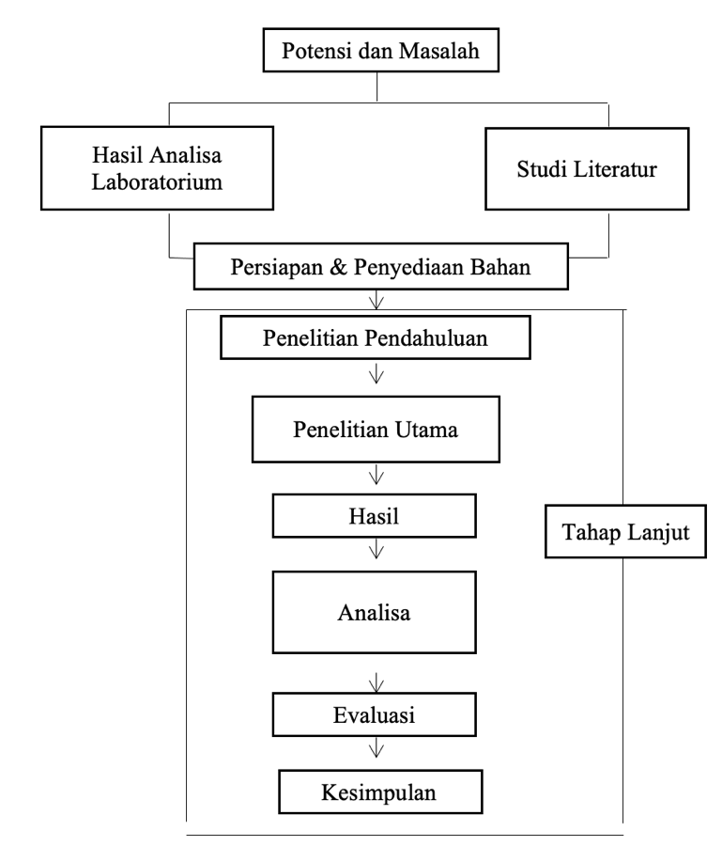
Gambar 1 Diagram alir penelitian

2.2 Jenis Data
Data pengamatan fisik diperoleh dari pengamatan limbah rumah tangga secara langsung. Pengamatan ini memungkinkan kita untuk mengetahui tingkat pencemaran secara fisik melalui pengamatan warna dan kekeruhan. Jenis penelitian ini diklasifikasikan sebagai eksperimen dengan desain quasi-eksperimen. Dalam studi ini, pengulangan dilakukan tiga kali. Tanaman percobaan menerima limbah berdasarkan rancangan faktorial. Air limbah rumah tangga di Perum Bukit Permai, Lingkungan Sadengan, Kabupaten Jember, adalah subjek penelitian. Sampling diambil secara purposive di saluran outlet limbah, dan sampel diperiksa baik sebelum maupun sesudah pengolahan limbah melalui fitoremediasi dengan tanaman eceng gondok kayu apu.
Alat utama yang digunakan adalah pot kaca berdiameter 30 cm yang mengandung 1 liter limbah rumah tangga, 1 galon air 150 liter, ember plastik, dan alat pendukung. Setelah proses fitoremediasi, tanaman air dan limbah digunakan sebagai subjek penelitian.

2.3 Teknik Analisis Data
Data yang diperolah dari hasil pengujian dianalisis secara kualitatif. Analisis ini memulai dengan data besaran nilai kandungan air limbah rumah tangga sebagai sumber pertama, dan kemudian diproses menggunakan anova satu arah.

3. Hasil dan Pembahasan

3.1 Tahap Aklimatisasi
Penyesuaian tanaman fitoremediasi terhadap lingkungannya sebelum tanaman mampu beradaptasi dengan kondisi yang sering berubah, seperti suhu, iklim, dan suhu, dikenal sebagai aklimatisasi. Tanaman diaklimatisasi dengan memasukkannya ke dalam bak yang dipenuhi air. Sebelum dilakukan tahap aklimatisasi, dilakukan pembersihan tanaman dari kotoran, yaitu kotoran yang melekat pada akar dan daun. Selanjutnya, tanaman diaklimatisasi selama lebih dari 7 hari, dan jika tidak ada perubahan, proses pemaparan limbah cair perikanan dapat dimulai.
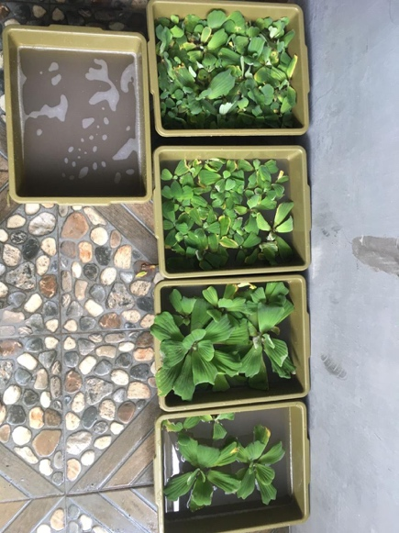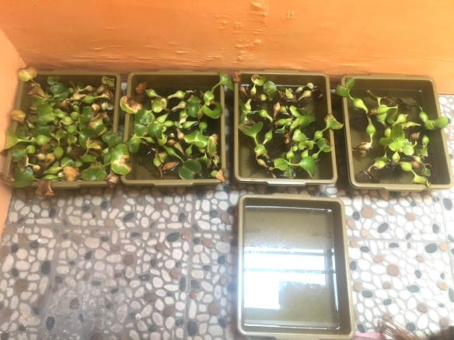
Gambar 2 Tahap aklimatisasi kayu apu dan eceng gondok

3.2 Analisis pH dan Suhu
Tujuan pengukuran pH dan suhu adalah untuk mengetahui tingkat keasaman dan suhu lingkungan. Pengukuran pH dengan pH meter Setelah perlakuan dengan penambahan kayu apu, pH turun. Ini disebabkan oleh proses biodegradasi bahan organik. Mikroorganisme di dalam air akan mengurai bagian tanaman yang mati dari tanaman kayu apu, yang mempengaruhi nilai pH (Sari et al., 2020). Karena aktivitas mikroorganisme pendegradasi, senyawa organik diuraikan menjadi asam organik, sehingga pH turun [15].
Dalam penelitian ini, metode eksperimental skala laboratorium digunakan. Rancangan Acak Lengkap (RAL), varian eksperimen, menggunakan empat perlakuan berbeda, termasuk penutupan yang berbeda dan replikasi tiga kali [16]. Replikasi ditempatkan acak. Hal ini dilakukan untuk memastikan bahwa analisis data valid dan bahwa semua sampel dirawat dengan cara yang sama. Sistem pengundian digunakan untuk melakukan pengacakan sendiri. Proses penutupan tumbuhan air meliputi:
A: Limbah laundry dengan penutupan tanaman 100%, Biomassa Pistia stratiotes L. 250 gram.
B: Limbah laundry dengan penutupan tanaman 75%, Biomassa Pistia stratiotes L. 200 gram
C: Limbah laundry dengan penutupan tanaman 50%, Biomassa Pistia stratiotes L. 150 gram
D: Limbah laundry dengan penutupan tanaman 25%, Biomassa Pistia stratiotes L. 100 gram
E: Limbah laundry tanpa penutupan (kontrol).
Eceng gondok juga dapat diobati dengan cara yang sama. Nilai pH limbah sebelum pengolahan telah memenuhi baku mutu air limbah, menurut data hasil analisis (Gambar 3). Setelah pengolahan, nilai pH berubah, tetapi tetap memenuhi baku mutu air limbah. Pada penelitian ini, parameter sekunder yang diamati adalah pH dan suhu. Namun, kedua perameter ini juga bertanggung jawab atas teknologi fitoremediasi. Nilai pH menjadi ke arah stabil, turun dari pH 8,3 menjadi pH 7,3 dan pH 7,4. Kemampuan kedua tanaman tersebut dalam penyerapan kandungan kimia organik dan anorganik sebagai hasil dari proses kimiawi yang terjadi di lingkungannya diduga bertanggung jawab atas penurunan pH air limbah tersebut [17].
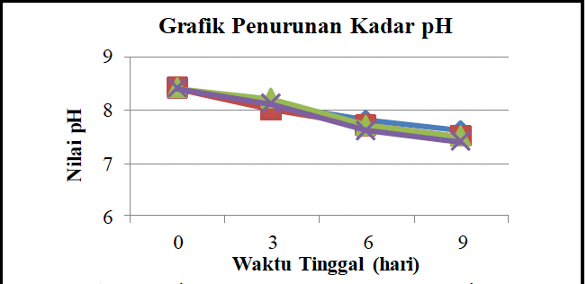
Gambar 3 Penurunan pH

Penurunan pH dapat disebabkan oleh pembusukan bagian tanaman air oleh mikroba penghasil asam. Salah satu faktor yang dapat menyebabkan penurunan pH adalah ikatan ion OH- yang menyebabkan pH basa dengan ion chromium (Cr³⁺ dan Cr⁶⁺). Akibatnya, jumlah ion OH- dalam air limbah berkurang, menyebabkan pH turun [18]. Suhu awal penelitian adalah 26ºC. Namun, setelah perlakuan, suhu meningkat menjadi 27ºC. Seperti yang dinyatakan oleh [19], hal ini disebabkan oleh fakta bahwa setiap wadah diletakkan pada lokasi yang sama.
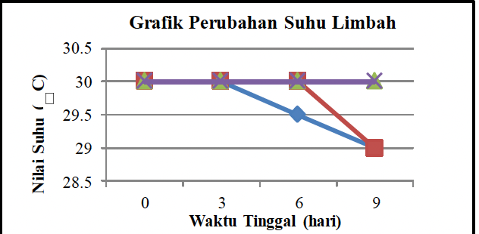
Gambar 4 Penurunan suhu
Untuk menjaga suhu air di reaktor yang digunakan tetap stabil, suhu merupakan parameter penting dalam penelitian ini. Suhu air limbah selama uji fitoremdiasi tetap konstan pada 30ºC dari awal hingga akhir uji (Gambar 4).

3.3 Analisis Biological Oxygen Demand (BOD)
Analisis BOD, yang merupakan jumlah oksigen yang dibutuhkan mikroorganisme dalam mengurai semua kandungan organik yang pada limbah, dilakukan untuk menghitung tingkat pencemaran limbah domestik maupun industri. Salah satu analisis yang paling penting tentang aktivitas pencemaran sungai adalah analisis BOD. Nilai BOD menentukan tingkat pencemaran air. Uji fitoremediasi menunjukkan bahwa kadar BOD kayu apu dengan waktu tinggal 9 hari turun hingga 82,89%, atau dari 218,7 mg/L menjadi 33,54 mg/L, dan kadar BOD turun 83,74%, atau dari 218,7 mg/L menjadi 31,65 mg/L, dengan eceng gondok dengan waktu tinggal 9 hari (Gambar 5). Dengan demikian, kedua tanaman ini dianggap lebih efektif dalam mengurangi parameter pencemar BOD.
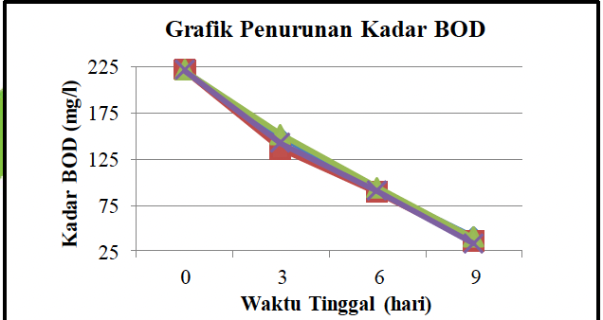
Gambar 5 Penurunan BOD

Karena 80% dari BOD terdiri dari padatan tersuspensi dan terlarut, dengan padatan tersuspensi yang dapat mengendap lebih baik daripada yang dapat terlarut, senyawa organik mudah terurai. Senyawa organik terikat dengan padatan tersuspensi yang bisa mengendap lebih baik daripada yang dapat terlarut dan mudah terurai [20]. Padatan yang dapat mengendap biasanya menyumbang 60% dari air limbah domestik. Sebagai sumber nutrisi bagi mikroba, senyawa organik di limbah laundry diubah menjadi senyawa sederhana. Fitoremediasi adalah proses di mana tumbuhan dan mikroba yang ada padanya bekerja sama untuk mengurangi pencemar dalam limbah [21].
Hampir setiap reaktor mengalami kenaikan removal, yang menunjukkan bahwa tumbuhan uji memainkan peran penting dalam membantu laju penyerapan hara saat ini. Seiring dengan peningkatan aktivitas fotosintesis, semakin banyak oksigen terlarut yang diproduksi, sehingga mendorong mikroorganisme untuk menyingkirkan kandungan zat organik yang tersedia. Pada hari kelima belas, reaktor kontrol juga mengalami peningkatan pengambilan, meskipun nilai pengambilan tetap di bawah nilai pengambilan reaktor uji teknologi fitoremediasi. Hal tersebut disebabkan oleh zat organik yang rendah pada reaktor kontrol, sehingga mikroorganisme di reaktor kontrol kurang berkontribusi untuk menghilangkan zat organik. Proses fotosintesis memainkan peran penting dalam penyediaan oksigen. Oksidan akan berdifusi melalui pori-pori daun dan kemudian mengalir ke akar tumbuhan melalui batang, menciptakan area rizosfer di permukaan akar yang kaya oksigen [22].

3.4 Analisis Surfaktan
Surfaktan ialah salah satu jenis deterjen yang berfungsi untuk mengurangi tegangan permukaan antar fase. Karena sifatnya yang dapat mengurangi kontaminan baik yang terlarut maupun tidak terlarut, ia digunakan sebagai deterjen [23]. Kadar surfaktan menjadi salah satu parameter penelitian yang paling penting. Penelitian ini menunjukkan bahwa fitoremediasi dapat digunakan untuk menghilangkan parameter surfaktan. Dalam proses fitoremediasi, penyeisihan surfaktan terjadi karena reaksi mikroba terhadap sulphophenyl carboxylate (SPC), yang dihasilkan dalam proses biologis. Genus Pseudomonas yang hidup melekat pada akar tanaman dan bertanggung jawab untuk mengurangi kadar surfaktan. Pemisahan cincin aromatik Linier Alkilbenzenesulfonate (LAS) dan Sulphophenyl Carboxylate (SPC) ke dalam air adalah proses lanjutan dalam biodegradasi surfaktan oleh mikroba tersebut. Ini terjadi karena oksidasi pada ujung rantai alkil, yang menghasilkan asam karboksilsulfofenil, dan kemudian terjadi peristiwa beta-oksidasi. CO₂, H₂O, dan SO₄ serta biomassa bakteri terbentuk sebagai hasil dari proses degradasi surfaktan oleh mikroba [24]. Selain itu, tumbuhan dapat menyerap kandungan anorganik; hanya saja bahan anorganik ini tidak bisa diproses oleh tumbuhan hanya tersimpan di bagian tubuhnya sebagai kandungan anorganik yang lebih mudah.

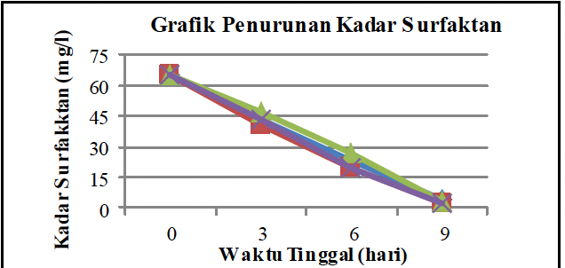
Gambar 6 Penurunan Surfaktan

Hasil pengujian teknologi fitoremediasi menunjukkan bahwa dengan waktu tinggal 9 hari dan kerapatan 50% tanaman, kadar surfaktan dapat turun 95,16%, atau dari 63 mg/L menjadi 2,53 mg/L; dengan waktu tinggal 9 hari dan kerapatan 50% tanaman, eceng gondok dapat menurunkan kadar surfaktan sebesar 96,14%, atau dari 63 mg/L menjadi 1,86 mg/L (Gambar 6). Kedua tanaman ini hampir sama efektif dalam menurunkan konsentrasi surfaktan.

3.5 Analisis Total Suspended Solis (TSS)
Padatan tersuspensi total terdiri dari partikel yang lebih kecil daripada sediment, seperti sel-sel mikro, bahan organik tertentu, dan tanah liat. Padatan tersuspensi ini terbentuk dalam air melalui proses settling (turun sendiri oleh gaya tarik bumi) dari zat yang melayang dalam air. Ini menghambat jumlah sinar atau cahaya yang masuk ke dalam air, menghambat fotosintesis dan oksigen [25]. Pencucian dapat menyebabkan padatan dalam air limbah industri dan pelepasan bahan baku industri. Nilai TSS yang tinggi atau rendah dapat memengaruhi kualitas badan air penerima limbah. Bahan padat menyebabkan kualitas air buruk, menyebabkan berbagai reaksi, dan membuat air tampak tidak menarik. Beberapa saat kemudian, padatan tersuspensi akan mengendap.
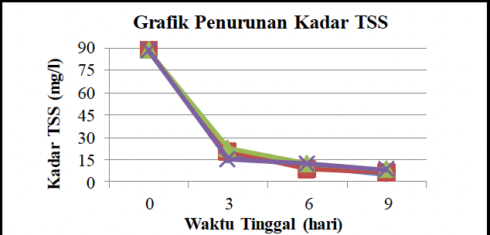
Gambar 7 Penurunan TSS
Uji fitoremediasi menunjukkan bahwa selama 9 hari, kayu apu dapat mengurangi TSS hingga 91,91%, atau turun dari 85 mg/L menjadi 5,34 mg/L, dan konsentrai TSS dapat dikurangi dengan eceng gondok hingga 92,15%, atau dari 85 mg/L menjadi 7,69 mg/L. (Gambar 7).

3.6 Analisis Fosfat

Fosfat ialah bagian penghasil deterjen yang juga sebagai builder. Builder adalah komponen kedua yang paling penting, dan berguna untuk menghilangkan kesadahan dalam air, akibatnya deterjen bekerja cukup baik [26]. Kadar fosfat dalam penelitian ini mengalami penurunan yang cukup besar. Pada kayu apu, dengan kerapatan 50% tanaman dan waktu tinggal 9 hari, terjadi penurunan fosfat tertinggi, sedangkan pada eceng gondok, dengan kerapatan 50% tanaman dan waktu tinggal 9 hari, terjadi penurunan fosfat sebesar 98,17%, atau dari 54,2 mg/L menjadi 1,76 mg/L (Gambar 9).

Rizofiltrasi dan fitoekstraksi dianggap sebagai penyebab penurunan kadar fosfat dalam limbah laundry. Rizofiltrasi terjadi ketika akar tanaman menyerap kadar pencemar. Ikatan ionik, yakni perbedaan muatan ion antara ion akar dan kontaminasi fosfat, menyebabkan proses penyerapan. Ion pada akar memiliki kecenderungan untuk mengikat kation bahan pencemar. Contohnya adalah logam berat dan zat anorganik. Fitoekstraksi, tahapan lanjutan, adalah penyerapan kontaminan dari media tumbuh. Selanjutnya, tumbuhan menyerap fosfat sepenuhnya dan menyebarkannya ke seluruh organnya. Proses ini disebut "translokasi" [27].

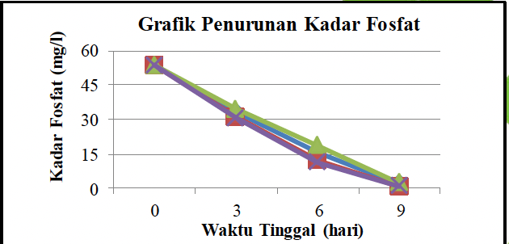
Gambar 8 Penurunan Fosfat

4. Kesimpulan
Alternatif teknologi pengolahan yang sangat baik untuk mengurangi tingkat pencemar limbah laundry ialah dengan teknologi fitoremediasi menggunakan tanaman kayu apu dan eceng gondok. Mereka menurunkan kadar BOD sebanyak 82,89%, TSS sebanyak 91,91%, surfaktan sebanyak 95,16%, dan fosfat sebanyak 97,65%. Pada tanaman eceng gondok, kadar BOD turun 83,74%, TSS turun 92,15%, surfaktan turun 96,14%, dan fosfat turun 98,17%.

Referensi

- Al-Rosyid, L.M., Mangkoedihardjo, S. (2019), Relationship Between BOD/COD Ratio and Octanol Water Partition Coefficient for Glucose, Lactose, Sucrose, Formaldehyde, Acetic Acid and Oxalic Acid, IJCIET, 10 (01): 691-696.
- Dordio, A., dan A. J. P. Carvalho. (2011). Phytoremediation: An Option for Removal of Organic Xenobiotics from Water. Handbook of Phytoremediation. pp 51-92.
- Al-Rosyid, Latifa Mirzatika, et al. "Bioremediation of Fishery Waste Using Water Lettuce (Pistia stratiotes L.)" Ecological Chemistry and Engineering S, vol. 31, no. 3, Sciendo, 2024, pp. 329-338.
- Galuh, SD; Al-Rosyid, LM; AR Sujarwadi. (2021). Z Waste Water Treatment Analysis of Soybean Industry Using Wetlands System. International Journal of Research Publication and Reviews, 2 (7): 291 - 295
- Notoatmodjo, S. (2008). Metodologi Penelitian Kesehatan. Edisi revisi. Jakarta: PT. Rineka Cipta.
- Hasibuan, Rosmidah. (2016). Analisis Dampak Limbah/Sampah Rumah Tangga Terhadap Pencemaran Lingkungan Hidup. Jurnal Ilmiah “Advokasi”, 04(01). pp. 44.
- Syaifudin. (2013). Pencemaran Lingkungan Dalam Perspektif Fiqh, Jurnal Fakultas Sains dan Teknologi, UIN Suska Riau.
- Puspitasari, Dinarjati Eka. (2009). Dampak Pencemaran Air Terhadap Kesehatan Lingkungan Dalam Perspektif Hukum Lingkungan (Studi Kasus Sungai Code Di Kelurahan Wirogunan Kecamatan Mergangsan Dan Kelurahan Prawirodirjan Kecamatan Gondomanan Yogyakarta. Jurnal Mimbar Hukum, 21(1): pp. 30.
- Wardana, Arya. (2004). Dampak Pencemaran Lingkungan, Cetakan Keempat. Yogyakarta.
- Priyanto, B., dan J. Prayitno. (2005). Fitoremediasi Sebagai Sebuah Teknologi Pemulihan Pencemaran, Khususnya Logam Berat. Seminar Nasional Peranan Teknologi Lingkungan Alam Pengembangan Industri dan Pengelolaan Sumberdaya Alam yang Berkelanjutan: Jakarta.
- Kurnianti, L. Y., & Rahman, A. (2020). Analisis Beban dan Status Pencemaran BOD dan COD Di Kali Asin, Semarang. JFMR (Journal of Fisheries and Marine Research), 4(3), 379-388.
- Chojnacka K., Chojnacki A., Gorecka H., Gorecki H., (2005). Bioavailability of Heavy Metals from Polluted Soils to Plants. Science of the Total Environment. 337: 175–18.
- Schnoor J. L., Licht L. A., McCutcheon S. C., Wolfe N. L.,Carriera L. H. (2005). Phytoremediation: an emerging technology for contaminated sites.
- Direktorat Jendral Holtikultura, (2012). Tanaman Hias Potensial Penyerap Polutan. Direktorat Budidaya Dan Pascapanen Florikultura.
- Al-Rosyid L. M., Titah, H. S. Santoso I. B, and Mangkoedihardjo, S. (2021). Review on BOD/COD Ratio Toxicity to Daphnia magna, Artemia salina and Brachydanio rerio. Nat. Env. & Poll. Tech., 20(4): 1741-1748.
- Mangkoedihardjo, S and Al-Rosyid L. M, (2023). Chemical disinfectants detoxify wastewater containing various organic substances. Environmental Research and Technology, 6(1): 8-12.
- Al-Rosyid, L. M. Santoso, I. B. Titah, H. S. Mangkoedihardjo, S. Trihadiningrum, Y and Hidayati, D. (2022). Correlation between BOD/COD Ratio and Octanol/Water Partition Coefficient for Mixture Organic Compounds,” Toxicology International., 29(3): 329–337.
- Moşteanu, Dănuț-Eugeniu, et al. "Aspects Regarding the use of Biodegradable Ecological Detergents in the Decontamination of R.B.C." International conference KNOWLEDGE-BASED ORGANIZATION, vol. 27, no. 3, Sciendo, 2021, pp. 55-59.
- Lucchetti, Maria G., et al. "The Role of Environmental Evaluation within Circular Economy: An Application of Life Cycle Assessment (LCA) Method in the Detergents Sector" Environmental and Climate Technologies, vol. 23, no. 2, Riga Technical University, 2019, pp. 238-257.
- Ivanković, Tomislav, and Jasna Hrenović. "Surfactants in the Environment" Archives of Industrial Hygiene and Toxicology, vol. 61, no. 1, Sciendo, 2010, pp. 95-110.
- Ruman, Marek, et al. "Surfactants in Klodnica River (Katowice, Poland). Part I. Linear Alkylbenzene Sulphonates (LAS)" Ecological Chemistry and Engineering S, vol. 24, no. 1, Sciendo, 2017, pp. 53-63.
- Ivanova, Dilyana Stefanova, et al. "Critical thickness of foam films stabilized by nonionic, ionic surfactants and their mixtures" Acta Scientifica Naturalis, vol. 3, no. 1, Sciendo, 2016, pp. 45-51.
- Krems, Paweł, et al. "The Use of Water Plants in Biomonitoring And Phytoremediation of Waters Polluted with Heavy Metals" Ecological Chemistry and Engineering S, vol. 20, no. 2, Sciendo, 2013, pp. 353-370.
- Prokopuk, Mariana, and Lesya Zub. "Ecological features of the alien species Pistia stratiotes L. in different habitats of the secondary distribution range (Ukraine)" Hacquetia, vol. 21, no. 2, Sciendo, 2022, pp. 361-370.
- Sipaúba-Tavares, Lúcia Helena, et al. "Associated Fauna to Eichhornia crassipes in a Constructed Wetland for Aquaculture Effluent Treatment" Transylvanian Review of Systematical and Ecological Research, vol. 19, no. 1, Lucian Blaga University of Sibiu, 2017, pp. 29-42.
- Zhang, Tao, et al. "Phosphate recovery from animal manure wastewater by struvite crystallization and CO2 degasification reactor" Ecological Chemistry and Engineering S, vol. 21, no. 1, Sciendo, 2014, pp. 89-99.
- Korostynska, O., et al. "Monitoring of Nitrates and Phosphates in Wastewater: Current Technologies and Further Challenges" International Journal on Smart Sensing and Intelligent Systems, vol. 5, no. 1, Sciendo, 2012, pp. 149-176.

